РЕШЕНИЕ
№ 7 - МИ
Белица, 12 септември 2023 г.

На основание чл. 87, ал. 1, т. 7 от ИК, във връзка с чл. 8, ал. 8 ИК, във връзка със заповед № РД-15-154/30.08.2023 година на кмета на община Белица, ОИК – Белица

РЕШИ:
Утвърждава единни номера на избирателни секции в Община Белица при провеждане МИ 2023г., както следва:
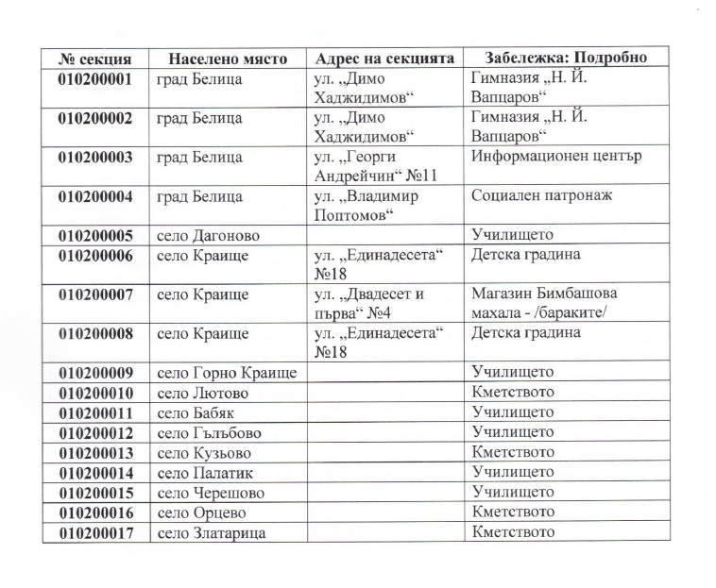

Дата: 12.09.2023г. Председател: Катя Бельова

Секретар: Албена Аврамова

